Заседание 2
районного учебно-методического объединения
учителей по информатике

Тема: Учебно - исследовательская и проектная деятельность по учебному предмету «Информатика» как ресурс единства обучения, воспитания и развития личности учащихся.
Форма проведения: семинар –практикум.

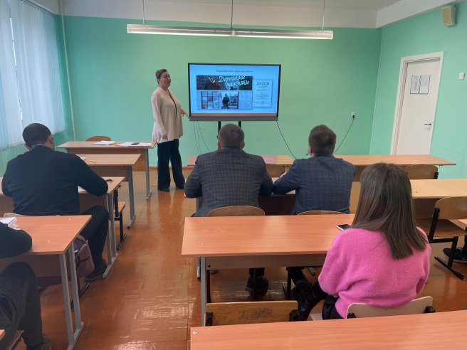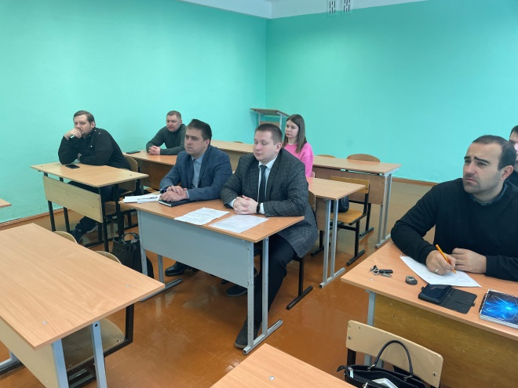

Заседание 3
районного учебно-методического объединения
учителей информатики

Тема: «Технология формирования 4К-компетенций педагогических работников (креативности, критического мышления, коммуникации и кооперации) по формированию личностных качеств учащихся, значимых в современном обществе, средствами учебного предмета «Информатика» (воспитательный аспект).
Форма проведения: семинар –практикум.

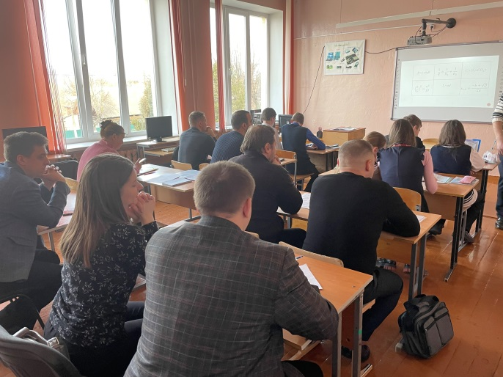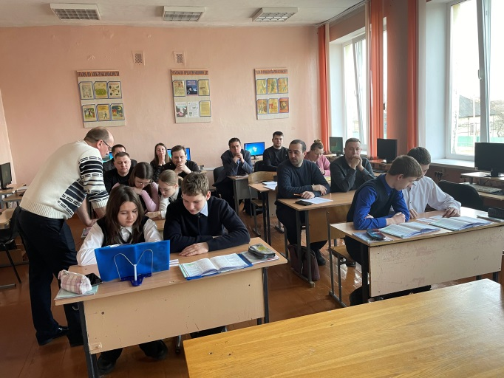
Заседание 4
районного учебно-методического объединения
учителей информатики

Тема: «Современный урок: рациональные методы и приемы обучения учащихся решению задач различного уровня сложности как необходимое условие развития логического и критического мышления учащихся».
Форма проведения: семинар –практикум.

